FAIRTRADE-Rallye
Begriffe
Kakaobohne  Importeur  Gütesiegel  Plantage  Kaffee  Baumwolle  Tee  Asien  Afrika  Schutzkleidung  Bio  Krankenhaus  Rose  Familie  Pausen  T-Shirt  Orange  Reis  Schokolade  Fußball  Gift | Lizenz  Weltmarkt  Gentechnik  International  Gewerkschaft  Pestizide  Armut  Zukunft  Diskriminierung  Überstunden  Urlaub  Marktpreis  Transparenz  Versammlungsfreiheit  Gesundheitsvorsorge  Mindestlohn  Kinderarbeit  FAIRTRADE

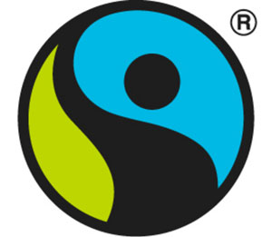
normal

